RepairCafé am 19. August 2020 in der Harthaer Str.
Pünktlich zum Beginn waren heute die ersten Gäste mit ihren defekten Sachen da, um sie gemeinsam mit unseren Helfern zu reparieren.
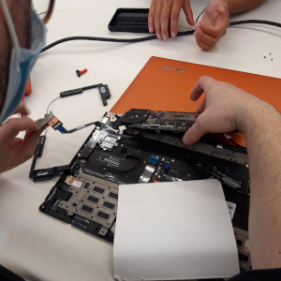
Eine junge Frau brachte ihr Laptop „Lenovo Yoga 2 pro“, dass nicht mehr anging. Sie vermutete, dass es an dem wackeligen Einschalter liegen könnte. Leider blieb es auch bei Umgehung des Schalters aus. Eine aufwändige Fehlersuche folgte. letztendlich fanden wir einen Kurzschluss in der Stromversorgung. Mit Kältespray vereisten wir die verdächtige Stelle der Leiterplatte und schauten, welches Bauteil zuerst warm wurde. Siehe da ein Keramikkondensator offenbarte sich und nachdem der ausgelötet war, ging das Notebook wieder.
Bei den PC-Lautsprechern „Saitek 3D-210 2.0 Speakers“ setzte manchmal ein Lautsprecher aus. Wir fanden heraus, dass es passiert, wenn man am Lautstärkepoti dreht und eine ungünstige Stellung erwischt. Wir behandelten das Poti mit Kontaktspray und – reiniger. Danach war das Knacken weg.
Ein BluRay-Player „Samsung BD-E8900“ wollte keinerlei Silberscheiben mehr abspielen. Der Besitzer hatte das Laufwerk schon ausgebaut und keinen Fehler gefunden. Wir schauten es uns auch nochmal an, sahen aber keinen offensichtlichen Defekt. Nach Reinigung und Schmierung bauten wir es wieder ein und es spielte eine Disc ab. Prima!
Die XXL-Wetterstation „Mebus 10349“ hatte Schwierigkeiten, über Funk die Uhrzeit aktuell zu halten. Wir schauten uns das Empfangsteil an. Ein Chip mit ein paar Bauteilen. Wir fanden Elektrolytkondesatoren, die wir testeten. Die Kapazität war OK und der ESR auch nicht so schlecht, aber wir wechselten sie prophylaktisch aus. Zum unserem Erstaunen war das auch die Lösung und die Wetterstation hatte sofort wieder die aktuelle Uhrzeit und Datum.

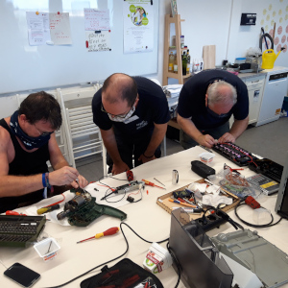
Ein anderer Gast hatte ein Problem mit dem Akku seines Pedelecs. Die Steckkontakte waren nicht gut verarbeitet und so haben sie durch einen hohen Stromfluss stark erwärmt. Dabei schmolz das Plastikgehäuse und ein Draht lötete sich selbst ab. Völlig unverständlich für uns war, dass von 5 vorhandenen Kontakten nur 2 benutzt wurden. Wir reinigten die Kontakte, justierten sie nach und änderten die Anschlussbelegung, sodass nun 4 Kontakte zur Stromübertragung genutzt werden. Damit teilt sich der Stromfluss auf und es sollte zu keiner Überlastung mehr kommen.
Kopfhörer „Beats“ mit eingebautem Mikrofon hatten am Stecker einen Kabelbruch erlitten. Der Besitzer hatte den alten Stecker schon abgeschnitten und leider nicht mit. Das war ungünstig, weil es bei 4-poligen Klinkensteckern 2 verschiedene Belegungen – je nach Hersteller – gibt. Wir halfen ihm, seinen neuen Stecker anzulöten und hoffen, die richtige Belegung erwischt zu haben.
Eine Schlagbohrmaschine „Bosch PSB-400RE“ ließ sich nicht mehr einschalten. Wir öffneten das Gerät und untersuchten das Netzkabel. Hier war kein Fehler zu finden. Als nächstes testeten wir den Schalter und der war kaputt. Wenn wir ihn überbrückten, lief die Maschine an. Sie zeigte dabei ein starkes Bürstenfeuer, das von verschlissenen Motorkohlen kam. Leider ist der Schalter bei dem Modell mit ~30€ seht teuer, sodass der Gast erstmal überlegt, ob ihm das Gerät diese Investition wert ist. Wir meinen ja, weil neue Geräte heutzutage keine 25 Jahre halten, wie dieses.

